Участники проекта «Активный гражданин» оценили «Обновленный Октябрьский тоннель»
19.08.2015
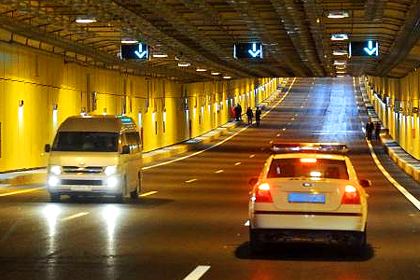

88% участников голосования «Обновленный Октябрьский тоннель» в проекте «Активный гражданин» оценили на «хорошо» и «отлично» выполненный на этой транспортной развязке капитальный ремонт.
Из них 20% ответили, что тоннель стал гораздо удобнее и безопаснее. Более половины выбравших этот вариант ответа – мужчины.
Отметили, что все работы выполнены по современным стандартам качества, еще 9% участников голосования.
53% участников голосования честно ответили, что еще не видели тоннель, но считают, что все работы были выполнены хорошо. 60% из активных граждан, которые выбрали этот вариант ответа, – женщины.
А 6% участников уже так успели привыкнуть к новому облику тоннеля, что уже и не помнят, как он выглядел раньше. Так чаще высказывались мужчины.

Адрес страницы: http://ostankino.mos.ru/news/detail/2084031.html
Управа Останкинского района города Москвы

